**7,62 мм Револьвер Системы Нагана**

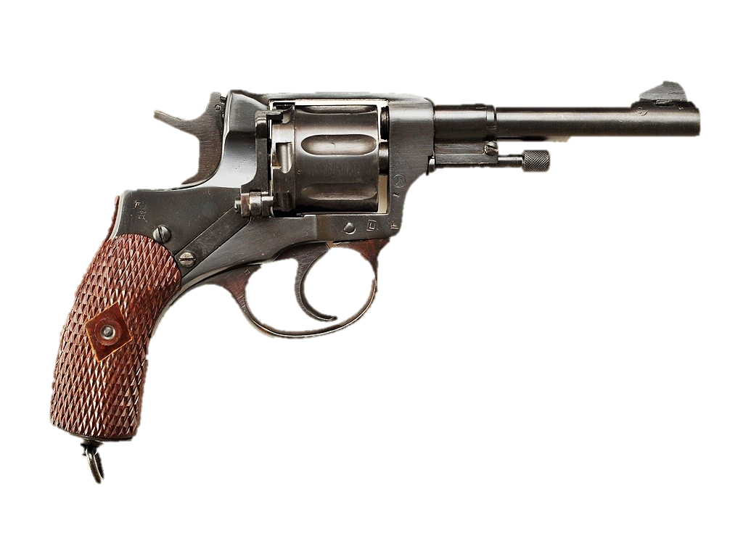

*Рисунок 1 – «Наган»*

Револьвер сконструировал бельгийский оружейник Лео Наган в 1886. Он разрабатывался специально для использования русской армией. В 1898 году их начал выпускать оружейный завод в Туле. У «Нагана» имеется две версии. У них различается ударно-спусковой механизм. У первой версии ударно-спусковой механизм одинарного действия, а в второй версии двойного действия, то есть револьвер мог сам взводиться. Первая версия предназначалась для рядовых и унтер-офицеров, когда как вторая – для офицеров и выше. Револьвер оказался очень надежным, что позволило ему оставаться на вооружении долгие десятилетия. Пистолеты, призванные заменить его, не смогли это полностью сделать. Также револьвер может быть известен под названием «Револьвер 612». Так обозначали захваченные револьверы немецкие войска.

|  |  |
| --- | --- |
| ТТХ | |
| Применяемый боеприпас | 7,62х38 |
| Ёмкость барабана | 7 п. |
| Прицельная дальность | 50 м. |
| Максимальная дальность | 150 м. |
| Боевая скорострельность | 7 выст./ 15- 20 с. |
| Начальная скорость пули | 272 м/с |
| Вес с барабаном без патронов | 795 г. |
| Вес с барабаном с патронами | 880 г. |
| Общая длина | 235 мм. |
| Длина ствола | 110 мм. |
| Принцип работы | Ударно-спусковой механизм как одинарного, так и двойного действия. |

**7,62 мм Пистолет Системы Токарева ТТ**

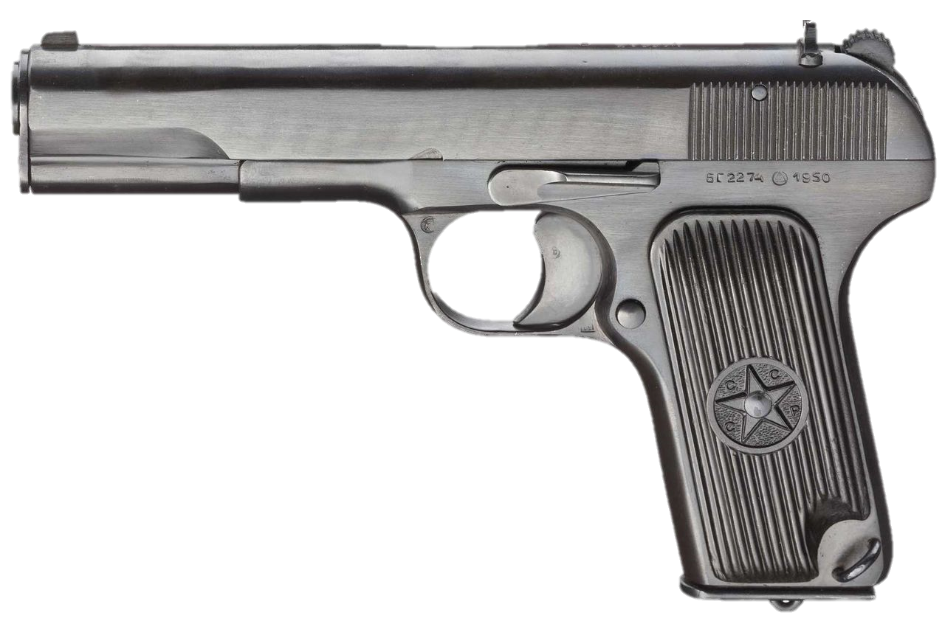

*Рисунок 1 – ТТ вид слева*

ТТ был разработан Токаревым в 1930 году. Составлял конкуренцию для многих различных пистолетов, таких как пистолеты Коровина, Прилуцкого, Вальтера, Браунинга и так далее. В 1931 году был принят на вооружение под обозначением «7,62 мм пистолет обр. 1930 года». Однако, когда в 1933 году было налажено массовое производство и после некоторых изменений, обозначался «7,62 мм пистолет обр. 1933 года». Так же за пистолетом закрепилось неофициальное название Тула, Токарев или Тульский Токарев, сокращённо просто ТТ.

|  |  |
| --- | --- |
| ТТХ | |
| Применяемый боеприпас | 7,62х38 |
| Ёмкость барабана |  |
| Прицельная дальность |  |
| Максимальная дальность |  |
| Боевая скорострельность | 8 выст./ 10- 15 с. |
| Начальная скорость пули | 420 м/с |
| Вес с магазином без патронов | 845 г. |
| Вес с магазином с патронами | 940 г. |
| Общая длина | 195 мм. |
| Длина ствола | 116 мм. |
| Принцип работы | Отдача ствола при коротком его ходе |

АК-15

